**Domowe przedszkole 12.04.2021**

Witamy Was kochane dzieci! Dzień dobry drodzy Rodzice!

Dzisiaj porozmawiamy sobie o głosce **,,F, ”**

**Na dobry początek zagadka:**

Kto to: czarne, wąsate,

w futrze zimą i latem.

Lubią mroźną pogodę,

łowią ryby pod lodem?  **…….. *(foki)***

[](http://plastusiowo.gniezno.pl/wp-content/uploads/2021/04/images-2.jpeg)[](http://plastusiowo.gniezno.pl/wp-content/uploads/2021/04/images-1.jpeg)[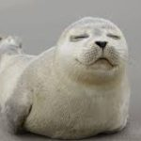](http://plastusiowo.gniezno.pl/wp-content/uploads/2021/04/Unknown.jpeg)

**Foki-** to zwierzęta morskie żyjące w wodach niemal na całym świecie. Poruszają się przy pomocy płetw, przednimi płetwami podpierają się przy chodzeniu, ale potrafią również nimi ….. klaskać. Robią to, by się ogrzać, kiedy jest im zimno, lub ochłodzić, gdy jest im za gorąco. Foki są świetnymi pływakami, potrafią pływać tak szybko i zwinnie jak ryby, które są ich największym przysmakiem. Na lądzie foki poruszają się wolno i ociężale. Śpią w wodzie ułożone pionowo, trzymając pyszczek nad wodą, tak by mogły oddychać. Foki są grube i ciężkie, gdyż pod skórą mają grubą warstwę tłuszczu, chroniącą je przed zimnem. Są bardzo ciekawskie, chętnie podpatrują, co robią ludzie i szybko się uczą. Potrafią podrzucać piłkę na nosie i poruszać się tak, jakby ćwiczyły aerobik. Foki mają.przemiłe pyszczki i bardzo lubią się popisywać, gdy odwiedzamy je w zoo.

**Wprowadzenie litery *,,f” ,,F”* na przykładzie słowa *,,foka”.***

**-**Na jaką głoskę rozpoczyna się słowo *foka*?….  Co słyszysz na końcu?….

-Ile jest sylab w wyrazie *foka*? …… Ile jest głosek? Wymień je ……

-Jakie znasz inne słowa, imiona itd. rozpoczynające się głoską *f*? ( farby, fasola, film, flaga……..)

-Czy znasz wyrazy z głoską *f*  w środku …. ( agrafka, alfabet, wafle…….. ) z głoską *f*  na końcu ( elf, smerf, fotograf….. )

Podział na sylaby, głoski, co słyszysz na początku, na końcu …… można ćwiczyć z dzieckiem na różnych wyrazach…

Rodzic pokazuje jak należy pisać litery *,,f” ,,F”*. Dziecko pisze palcem w powietrzu, po stole, dywanie, na plecach mamy …..

Czy znasz wyrazy z głoską *f*  w środku …. ( agrafka, alfabet, wafle…….. ) z głoską *f*  na końcu ( elf, smerf, fotograf….. )

Podział na sylaby, głoski, co słyszysz na początku, na końcu …… można ćwiczyć z dzieckiem na różnych wyrazach…

Rodzic pokazuje jak należy pisać litery *,,f” ,,F”*. Dziecko pisze palcem w powietrzu, po stole, dywanie, na plecach mamy …..

**Posłuchaj i staraj się zapamiętać jak najwięcej wyrazów z literą *,,f”.***

 Jest we Francji fachowa fryzjerka,

co z fantazją farbuje futerka.

Foka fika z radości fikołka,

zawsze chciała być w kolorze fiołka.

**W Kartach Pracy nr 4 wykonajcie ćwiczenia na str. 4-5**

Możecie też ozdobić wielką lub małą literę F, f np. plasteliną, gazetą krepą , pokolorować pomalować (do wyboru)

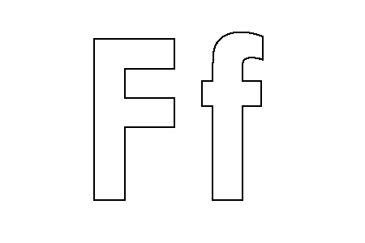

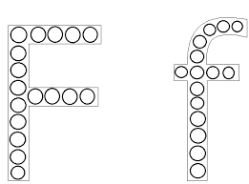

**Zadania dla chętnych:**

[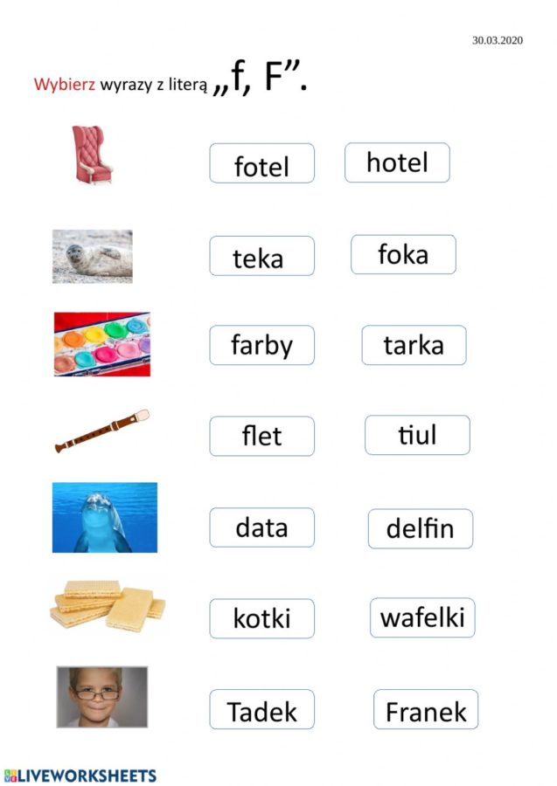](http://plastusiowo.gniezno.pl/wp-content/uploads/2021/04/3281657555366001.jpg)